王老吉——让爱吉时回家
广 告 主：王老吉
所属行业：快消-食品饮料
执行时间：2022.01.01-02.27
参选类别：公益营销类
营销背景
王老吉“让爱吉时回家”公益活动，自2013年推出以来，连续九年通过爱心列车、高铁等方式成功帮助了上万名务工人员和大学生踏上春节回家的道路顺利返乡。2022年春节，是“让爱吉时回家”公益行动十周年，也是王老吉大健康公司成立十周年，期望充分融合两个十年，展现王老吉企业社会责感，继续传递对美好生活、欢聚团圆的愿景。
营销目标
延续让爱公益基因，同时融入传播王老吉“吉文化”内涵，深化品牌与“春节”的关联，提升品牌美誉度。
策略与创意
随着我们祖国越来越富强，人民生活越来越美好，“让爱吉时回家”已经从如何帮助困难群体回家，变成如何让群众更舒适轻松的回家，但这其中不变的是实现大家对团圆的期许。
近两年，随着国家二胎、三胎政策的开放，许多家庭中迎来了新成员，但让家长开始面临带娃出行的各种挑战，2022年春运，王老吉开出全国首节爱心家庭车厢，让多娃家庭无负担出行，奔赴团圆路。
创意：
围绕“十年与吉同行 让爱吉时回家”主题，通过“一个典型人物的十年回家路故事”沉淀让爱吉时回家十周年的情感力，通过发起全国首节“爱心家庭车厢”延续让爱春运关爱行动的公益力；通过“送一群大山孩子的回家路”拓展让爱春运关爱行动的影响力。
执行过程/媒体表现
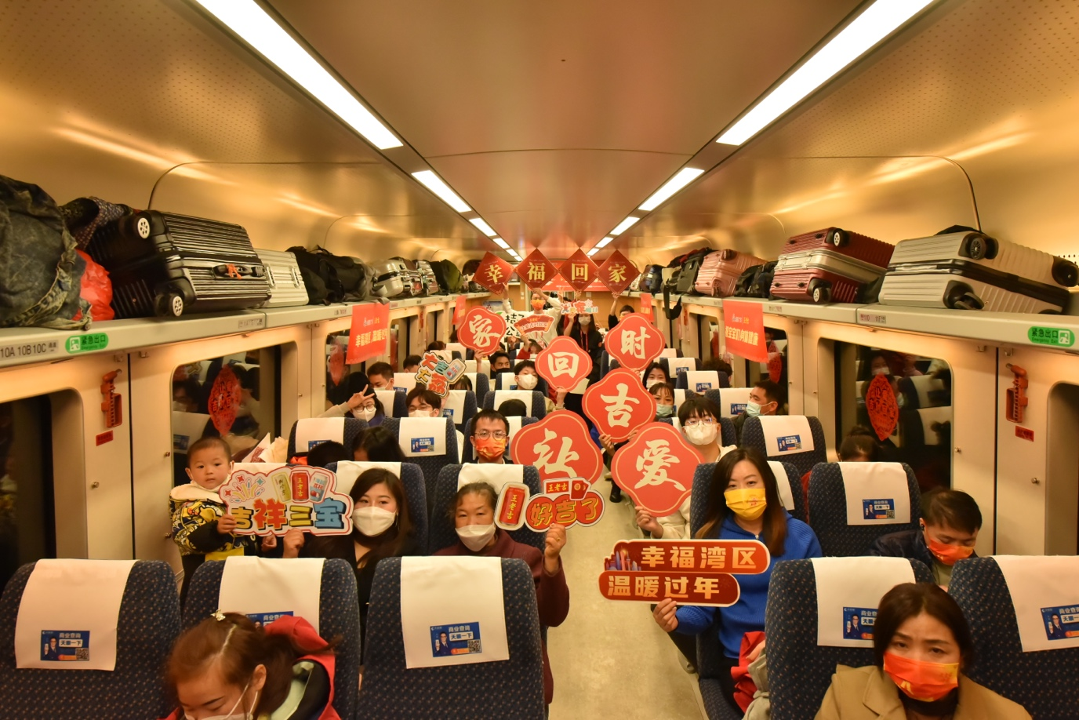
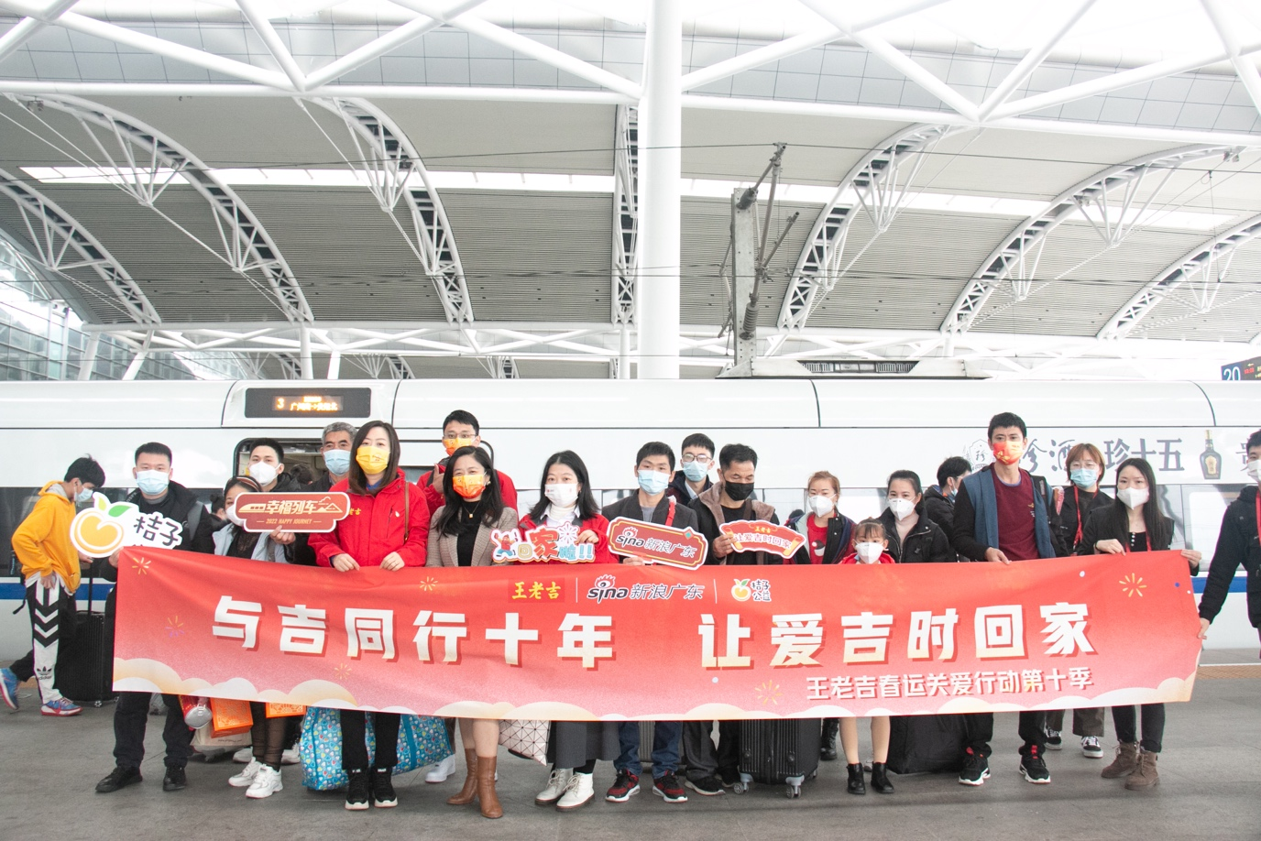
第一阶段：塑造“一个真实人物”沉淀10年的温情力
通过一个真实的“她”，从她是让爱的参与者到组织者再到传承者身份转变，沉淀让爱十年累计帮助超过2万人回家的温情力。
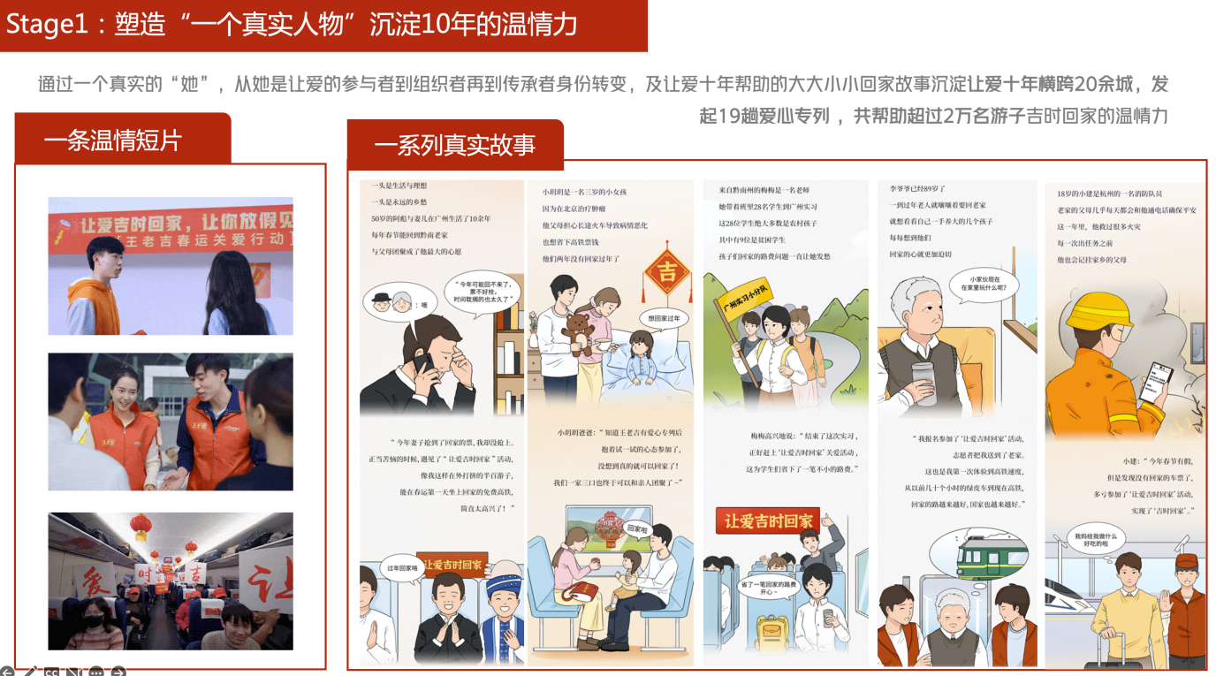
第二阶段：开出“全国首趟高铁家庭车厢”引爆公益力
联合钟南山基金会、新浪广东、广铁集团聚焦多娃家庭，针对春运期间带娃家长们的出行痛点，打造全国首个高铁多娃家庭爱心车厢(广州-贵州)，以免费车票、益智比赛、趣味互动等方式，帮助带娃的乘客轻松回家，最大程度释放让爱第十季的公益力与传播力。
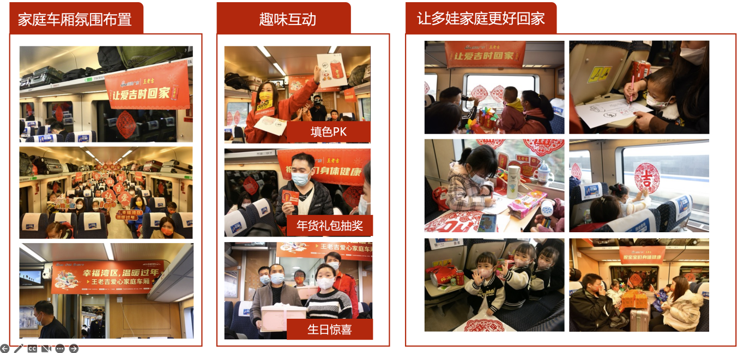
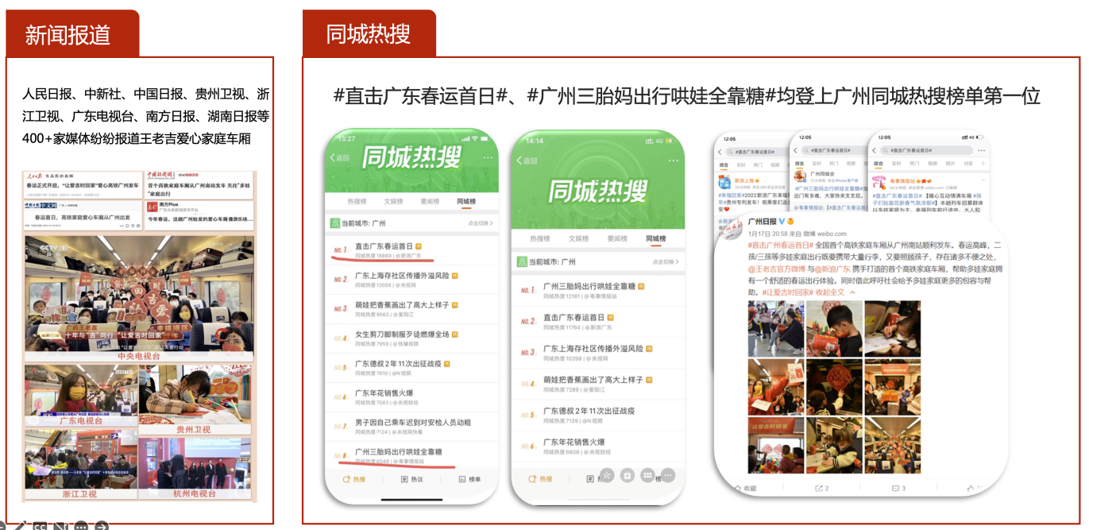
第三阶段：帮助“大山孩子的回家”升华情感力
通过帮助两位典型大山孩子的回家路，拍摄公益短片《最好的礼物》引发超200+家媒体自主报道，登上微博同城热搜第一。
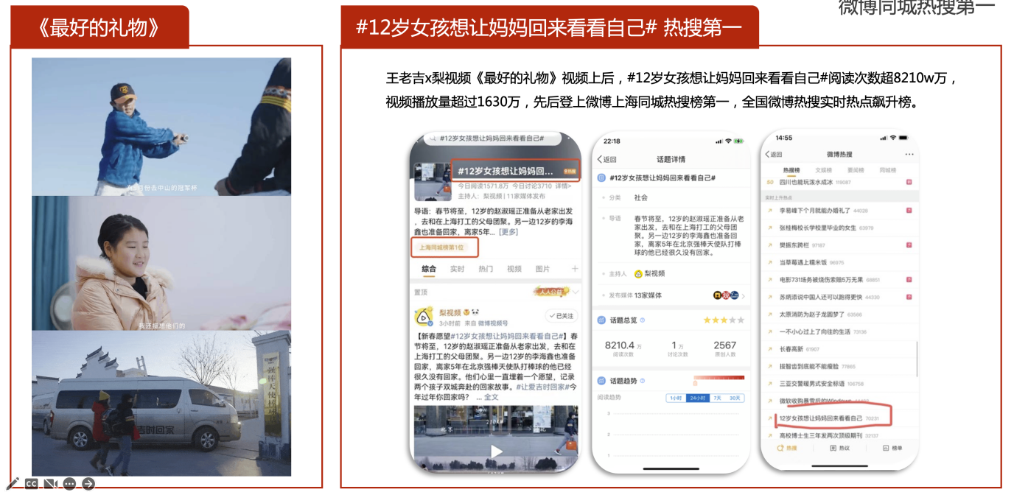
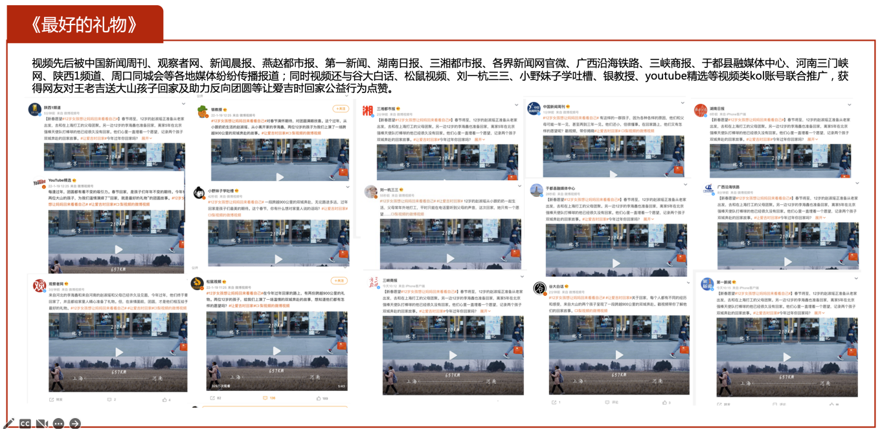
营销效果与市场反馈
1.央视报道：第十季“让爱吉时回家”春运关爱行动在 CCTV-1、CCTV-2、CCTV-9、CCTV-13 多个央视频道播出，向公众展现了王老吉 十年春运关爱行动的公益成果。
2.总曝光实现5.2亿；9位明星艺人、20位微博大v、9位微信公众号、2位抖音达人、15个主流客户端、40家权威网媒多视角曝光报道；动话题三次登上广东、上海微博同城热搜榜第一!#直击广东春运首日#、#广州三胎妈出行哄娃全靠糖#、 #12岁女孩想让妈妈回来看看自己#。

